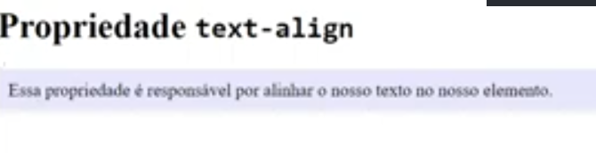

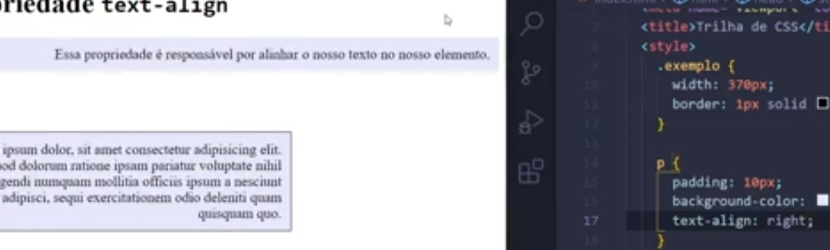

Nesse exemplo colocamos todo o texto alinhado à direita

Podemos também colocar no centro...

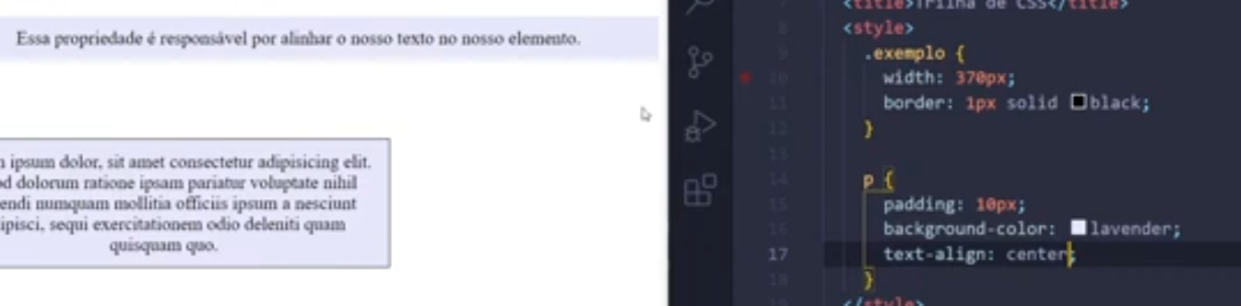

Justify ele vai pegar o texto e vai colocar espaçamento interno para que ele sempre comece e termine na mesma linha

